**وصف المشروع**

المشروع عبارة عن مبنى سكني متعدد الأدوار يتكون من خمسة طوابق متماثلة في الشكل والمساحة، ويتكون كل طابق من كتلتين من البناء يفصل بينهما مصعد وبئر الدرج، تحتوي إحدى الكتلتين على شقة سكنية بينما تحتوي الأخرى على شقتين سكنيتين ليصبح المجموع الكلي لكل طابق ثلاث شقق سكنية، ماعدا طابق التسوية حيث خصص كموقف للسيارات، والرسم التالي يوضح ذلك:

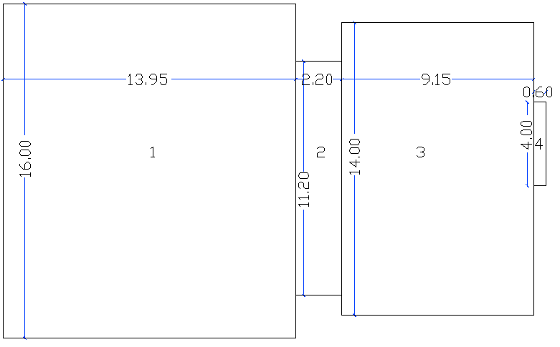

**مسقط العمارة**

تتألف كل شقة من غرفتي نوم وغرفة ضيوف وغرفة معيشة ومطبخ، بالإضافة إلى حمامين وصالة وشرفة وغرفة طعام.

تبلغ مساحة كل شقة في القطعة رقم ( 1) ما يقارب 110 متر مربع، بينما مساحة الشقة في القطعة رقم (3) فيبلغ حوالي 125 متر مربع.

يبلغ مجموع المساحات الكلي لكل طابق 378.34 متر مربع، والجدول التالي يوضح ذلك:

|  |  |
| --- | --- |
| الجزء | المساحة |
| 1 | 16*13.95=223.2 m2 |
| 2 | 11.2*2.2=24.64 m2 |
| 3 | 14*9.15=128.1 m2 |
| 4 | 4*0.6=2.4 m2 |
| المجموع | 378.34 m2 |

جدول المساحات للطابق الأرضي والمتكرر

منهجية العمل

استناداً الى المعلومات التي تم الحصول عليها من مواصفات السكن المثالي, وأنماط البناء السائدة في الأراضي الفلسطينية , وبالأعتماد على طبيعة المبنى وعلى متطلبات الراحة وتوفير الأحتياجات اللازمة للمواطن, فاننا سنقوم بوضع خطة منهجية لتصميم المبنى السكني المقصود, تشمل جميع مراحل التصميم والبناء والتشطيب.

أولاً: أعادة توزيع الفراغات بالمبنى وتنظيم الجانب المعماري بما يتناسب مع المتطلبات البيئية والحاجات الانسانية وتوفير الراحة والامان.

ثانياً: تحديد أماكن الاعمدة والواجهات الحاملة والجسور الرئيسية والفرعية بما يتناسب مع الجانب المعماري.

ثالثاً:تحليل المبنى انشائياً باستخدام برامج الحاسوب وبالاعتماد على الأحمال الحية والميتة وعلى جميع القوى الأخرى, وما يتبع ذلك من عمليات حساب لأبعاد القواعد والاعمدة والجسور وجميع الأجزاء الانشائية للمبنى.

رابعاً: تحديد المواد المستخدمة في عملية بناء أجزاء المبنى من قواعد واعمدة وجسور وعقدات و الواجهات الحاملة وغير الحاملة, الداخلية منها والخارجية.

خامساً: التأسيس للتمديدات المختلفة من كهرباء وماء وغاز واتصالات والتمديدات الصحية, بالاضافة الى الاعمال الداخلية مثل القصارة والبلاط وفق المعايير والمواصفات المعروفة.

سادساً: أعمال التشطيب الداخلية مثل الابواب والشبابيك والدهان وتركيب المفاتيح الكهربائية , والخارجية مثل تكحيل الحجر وتنظيفه.

**التعديلات المعمارية:**

بعد دراسة الجانب البيئي وملائمة توزيع الفراغات بما يتوافق مع الاحتياجات وتلبية المتطلبات. تم أعادة توزيع تلك الفراغات واعادة تنظيم المخطط المعماري, بحيث أصبح المبنى مكان مناسب لتوفير الراحة والخصوصية.

1. فقد تم أعادة توزيع غرف الشقة رقم (1) بما يتناسب مع الجانب البيئي وحركة الشمس والرياح ومكان وجود الشارع الرئيسي, فقد تم نقل غرف النوم الى الجانب الشرقي ونقل الحمامات والمطبخ بما يتناسب مع الجانب الوظيفي.
2. وتم أعادة تنظيم الشقق (2) و (3) بما يتناسب من توفير الخصوصية والراحه, فقد تم أزالة بعض الواجهات الداخلية ووضع واجهات اخرى في أماكن مختلفة.
3. توجيه المبنى شرقي غربي للأستفادة قدر الأمكان من أشعة الشمس التي تكون أقرب الى الأفق.
4. حرف المبنى بأتجاه الغرب عدة درجات لتصل أشعة الشمس الى الغرف الشمالية.

**مواد البناء**

يقسم المبنى من ناحية إنشائية إلى الأقسام التالية:

1. القواعد: يتم انشاؤها باستخدام الخرسانة المسلحة.
2. الأعمدة: وقد استخدم في بنائها الخرسانة المسلحة.
3. الأسقف والأرضيات: وقد استخدم في بنائها الخرسانة المسلحة.
4. الجدران: وتقسم إلى الأقسام التالية:
5. جدران خارجية: وتبلغ سماكتها 30 سم، وتتكون من الحجر والخرسانة والطوب الإسمنتي**.**
6. جدران داخلية:وتبلغ سماكتها 10 سم، وتتكون من الطوب الإسمنتي.
7. جدران بيت الدرج: وتبلغ سماكتها 20 سم، وتتكون من الخرسانة المسلحة.

**التصميم الإنشائي**

سيتم في هذا الفصل تصميم المبنى إنشائيا لتحمل الأنواع المختلفة من القوى مثل قوى القص والعزوم...

حيث سنبدأ بتصميم سقف خرساني معصب باتجاه واحد (one way ribbed slab) , ثم نقوم بعدها بتصميم جسور بنوعيها وهي الجسور المتدلية (Dropped beams) والجسور المخفية (Hidden beams) ، وهكذا يكون السقف جاهزا.

تأتي بعدها مرحلة تصميم الأعمدة وهي من نوع الأعمدة القصيرة والتي سوف نعتبر بان الحمل عمودي على مركزها رأسيا (concentricity).

وأخيرا سوف تكون مرحلة تصميم القواعد ، وقم استخدم نوعين منها وهما قواعد الجدران (wall footings) و القواعد المنفردة (single footings).

ويحتوي المشروع أيضاً على ما يلي:

1. مخططات معمارية ( بلانات, مقاطع, واجهات).
2. مخططات أنشائيه (أعصاب, جسور, أعمده, قواعد, وجسور أرضيه).
3. مخطط الأناره والكهرباء.
4. مخطط التدفئه.
5. مخطط المياه.
6. مخطط صبة الميلان.
7. تفاصيل وتوصيات زلزالية.